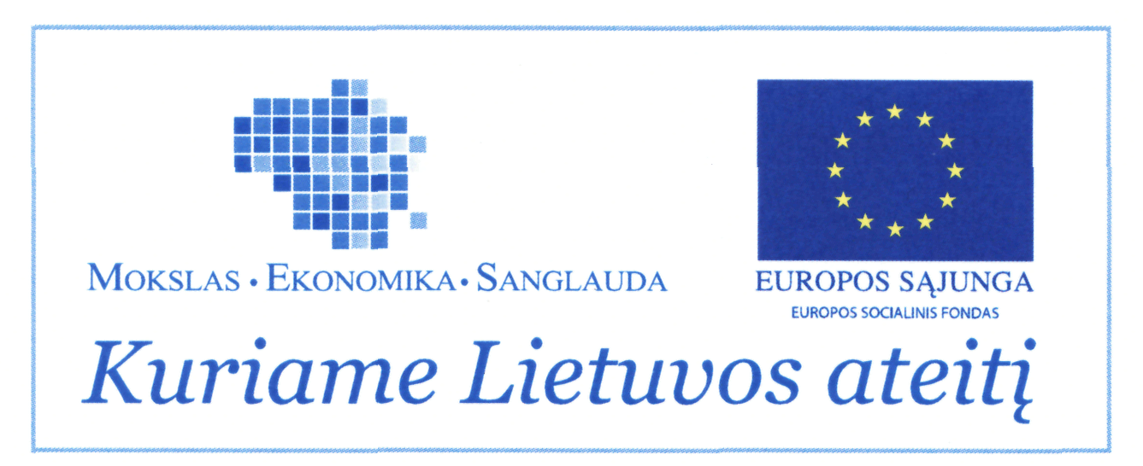

Inovatyvios gimtosios lietuvių kalbos mokytojų kvalifikacijos tobulinimo programos įgyvendinimas
Projekto kodas Nr. VP1-2.2-ŠMM-05-K-02-007

Lietuvių kalbos institutas kartu su partneriais: Vilniaus pedagoginiu universitetu, Vytauto Didžiojo universitetu, Šiaulių universitetu, Lietuvos kultūros tyrimų institutu, Lietuvos kalbų pedagogų asociacija, Vilniaus verslo kolegija, Marijampolės kolegija, Panevėžio pedagogų švietimo centru, Kretingos r. Salantų gimnazija, Jurbarko Antano Giedraičio-Giedriaus gimnazija, Mažeikių Merkelio Račkausko gimnazija, Zarasų r. Dusetų Kazimiero Būgos gimnazija ir Lazdijų r. savivaldybės Šventežerio vidurine mokykla – pradeda įgyvendinti projektą „Inovatyvios gimtosios lietuvių kalbos mokytojų kvalifikacijos tobulinimo programos įgyvendinimas“ (projekto kodas VP1-2.2-ŠMM-05-K-02-007), iš dalies finansuojamą Europos socialinio fondo lėšomis.
Projekto tikslas – siekti, kad lietuvių kalbos mokytojas galėtų tobulėti kaip intelektuali, šiuolaikiška asmenybė, sukurti palankią bendravimui terpę, grindžiamą inovacijomis, suteikti galimybę susipažinti su naujausiais ir aktualiausiais lituanistiniais tyrinėjimais, atkreipiant ypatingą dėmesį į naujausius kalbos, literatūros tyrimus, platesnio kultūrinio konteksto išmanymą, informacinių technologijų taikymo ir modernios komunikacijos erdvės teikiamus privalumus, bendradarbiavimą tarp mokslo ir švietimo institucijų, kūrybišką požiūrį į išplėstinio kurso medžiagos pateikimą ir interpretavimą. Projekto metu bus pateikiama informacija apie naujausius kalbos, literatūros ir kultūros mokslo pasiekimus, apžvelgiamos galimybės pritaikyti mokymui mokslo tyrimų infrastruktūras – skaitmeninius išteklius. Taip pat bus aptariami komunikacijos ir retorikos ypatumai, mokinių kūrybiškumo ugdymo metodai.
Mokymų programą sudaro keturių seminarų ciklas:
I seminaras. Naujos technologijos ir metodikos lietuvių kalbos pamokose (2 dienos).
II seminaras. Naujausi kalbos, kultūros ir literatūros tyrinėjimai: aktualios temos, skaitmeniniai ištekliai ir jų integracija lietuvių kalbos pamokose (3 dienos).
III seminaras. Kalbos filosofija ir kultūros animacija: kūrybinio mąstymo, vaizduotės ir retorinių įgūdžių formavimas kalbos pamokoje (3 dienos).
IV seminaras. Paveldo šiandiena, tradicijos ir modernumas, raštingumo įgūdžiai ir žinių visuomenė (3 dienos: 1 diena auditorijoje, 2 dienos internetu).
Taip pat numatomas praktinis darbas, metodininkų konsultacijos ir diskusijos, taip pat internetu bus pateikiama mokymų medžiaga ir užduotys, skirtos pritaikyti įgytas žinias pamokose. Išklausius seminarų ciklą bus išduoti pažymėjimai.
Projekto trukmė – 24 mėnesiai. Mokymai vyks Vilniuje, Kaune ir Panevėžyje. Pradžia – 2012 m. sausio mėn., pabaiga – 2013 m. sausio mėn. Numatoma seminarus rengti moksleivių atostogų metu. Mokymai vyks nemokamai, atvykstantiems dalyviams numatomos kompensuoti kelionės ir apgyvendinimo išlaidos. 2013 m. balandžio mėnesį vyks baigiamoji konferencija Vilniuje.
Dalyvauti projekto mokymuose kviečiami lietuvių kalbos mokytojai iš Vilniaus, Kauno, Panevėžio, Šiaulių ir Marijampolės miestų ir rajonų. Registruotis ar teirautis išsamesnės informacijos maloniai prašome elektroniniu paštu: daiva.vaisniene@lki.lt arba daiva.vaisniene@vpu.lt.

